**9-мм Пистолет Грязева-Шипунова ГШ-18**

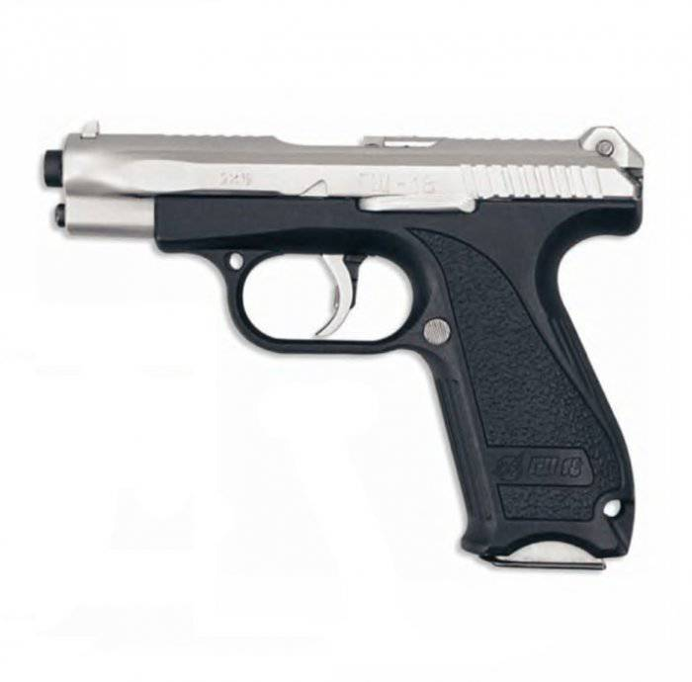

*Рисунок 1 – ГШ-18 вид слева*

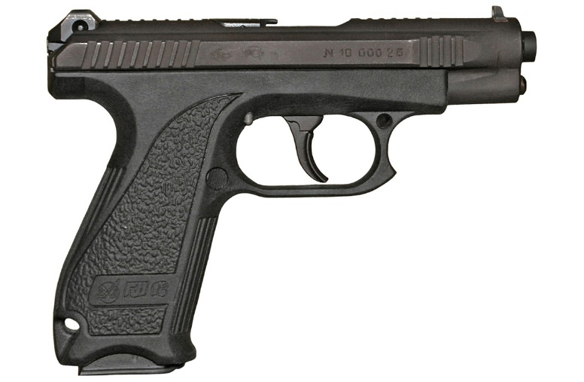

*Рисунок 2 – ГШ-18 вид справа*

ГШ-18 разработан А. Г. Шипуновом и В. П. Грязевым в Конструкторском бюро приборостроения в 1999 году. За основу был взят пистолет Glock 17, от которого ГШ-18 смог унаследовать простату, удобство в обращении, лёгкость и небольшие габариты. Предназначен для вооружения подразделений ВС и МВД РФ. В 2003 году пистолет был принят на вооружение.

|  |  |
| --- | --- |
| ТТХ | |
| Патрон | 9×19 |
| Ёмкость магазина | 18 патрон |
| Прицельная дальность | 50 м |
| Начальная скорость пули | 425 м/с |
| Масса с магазином без патронов | 0,53 кг |
| Общая длина | 184 мм |
| Общая высота | 136 мм |
| Общая ширина | 34 мм |
| Длина ствола | 103 мм |
| Тип автоматики | Отдача ствола |